|  |  |  |
| --- | --- | --- |
| 轻客小觅智能科技（北京）有限公司  **MYNT EYE S** 标定工具使用说明 | 文件编号 |  |
| 版本号 | v1.1.0 |
| 修订日期 | 2019.06.04 |

**MYNT EYE S** 标定工具

使用说明

MYNTAI

2019年5月

# 前言

## 概要

介绍 MYNT EYE S 标定工具如何安装、使用及常见问题等。

## 修订记录

版本 v1.1.0 (2019.06.04)

* 修改文档式样、新增获取地址

版本 v1.0.0 (2019.05.31)

* 初版

目录

前言 1

概要 1

修订记录 1

标定工具 3

1 介绍 3

1.1 支持平台 3

1.2 工具包说明 3

1.3 工具包获取 3

2 安装 4

2.1 安装准备 4

2.2安装 deb 包 4

3 使用 6

3.1 使用准备 6

3.2 使用命令 6

3.3 使用步骤 7

3.4 标定结果 10

# 标定工具

## 1 介绍

### 1.1 支持平台

目前标定工具只支持了 Ubuntu 16.04 LTS 上的发布。但有支持官方、ROS多版 OpenCV 依赖。

|  |  |  |  |
| --- | --- | --- | --- |
| **平台** | **架构** | **不同依赖** | **说明** |
| Ubuntu 16.04 LTS | x64(amd64) | libopencv-dev |  |
| ros-kinetic-opencv3 |  |

### 1.2 工具包说明

Ubuntu 上提供的是 deb 安装包，名称上会区分架构、依赖和版本。如下：

* mynteye-s-calibrator-opencv-official-1.0.0_amd64.deb
* mynteye-s-calibrator-opencv-ros-kinetic-1.0.0_amd64.deb

其中，

|  |  |  |
| --- | --- | --- |
| **依赖标识** | **依赖包名** | **详细说明** |
| opencv-official | libopencv-dev | <https://packages.ubuntu.com/xenial/libopencv-dev> |
| opencv-ros-kinetic | ros-kinetic-opencv3 | <http://wiki.ros.org/opencv3> |

### 1.3 工具包获取

|  |  |
| --- | --- |
| **获取方式** | **获取地址** |
| 百度网盘 | <https://pan.baidu.com/s/19rW0fPKUlQj6eldZpZFoAA>  提取码: a6ps |
| Google Drive | <https://drive.google.com/open?id=1RsV2WEKAsfxbn-Z5nGjk5g3ml1UDEsDc> |

## 2 安装

### 2.1 安装准备

* Ubuntu 16.04 LTS 环境，x64 架构
* 标定工具的 deb 包，按需选择 OpenCV 依赖

### 2.2安装 deb 包

sudo dpkg -i 即可安装 deb 包。如下：

$ sudo dpkg -i mynteye-s-calibrator-opencv-official-1.0.0_amd64.deb

...

(Reading database ... 359020 files and directories currently installed.)

Preparing to unpack mynteye-s-calibrator-opencv-official-1.0.0_amd64.deb ...

Unpacking mynteye-s-calibrator (1.0.0) over (1.0.0) ...

Setting up mynteye-s-calibrator (1.0.0) ...

如果遇到了依赖包未安装的错误，例如：

$ sudo dpkg -i mynteye-s-calibrator-opencv-official-1.0.0_amd64.deb

Selecting previously unselected package mynteye-s-calibrator.

(Reading database ... 358987 files and directories currently installed.)

Preparing to unpack mynteye-s-calibrator-opencv-official-1.0.0_amd64.deb ...

Unpacking mynteye-s-calibrator (1.0.0) ...

dpkg: dependency problems prevent configuration of mynteye-s-calibrator:

mynteye-s-calibrator depends on libatlas-base-dev; however:

Package libatlas-base-dev is not installed.

dpkg: error processing package mynteye-s-calibrator (--install):

dependency problems - leaving unconfigured

Errors were encountered while processing:

mynteye-s-calibrator

可以继续执行 sudo apt-get -f install 完成安装，

$ sudo apt-get -f install

Reading package lists... Done

Building dependency tree

Reading state information... Done

Correcting dependencies... Done

The following additional packages will be installed:

libatlas-base-dev

Suggested packages:

libblas-doc liblapack-doc

The following NEW packages will be installed:

libatlas-base-dev

0 upgraded, 1 newly installed, 0 to remove and 0 not upgraded.

1 not fully installed or removed.

Need to get 3,596 kB of archives.

After this operation, 30.8 MB of additional disk space will be used.

Do you want to continue? [Y/n]

Get:1 http://cn.archive.ubuntu.com/ubuntu xenial/universe amd64 libatlas-base-dev amd64 3.10.2-9 [3,596 kB]

Fetched 3,596 kB in 3s (1,013 kB/s)

Selecting previously unselected package libatlas-base-dev.

(Reading database ... 358993 files and directories currently installed.)

Preparing to unpack .../libatlas-base-dev_3.10.2-9_amd64.deb ...

Unpacking libatlas-base-dev (3.10.2-9) ...

Setting up libatlas-base-dev (3.10.2-9) ...

update-alternatives: using /usr/lib/atlas-base/atlas/libblas.so to provide /usr/lib/libblas.so (libblas.so) in auto mode

update-alternatives: using /usr/lib/atlas-base/atlas/liblapack.so to provide /usr/lib/liblapack.so (liblapack.so) in auto mode

Setting up mynteye-s-calibrator (1.0.0) ...

## 3 使用

### 3.1 使用准备

* MYNT EYE S 相机
* 棋盘格标定板
* 光照均匀的场景

### 3.2 使用命令

安装好标定工具后，于终端里可直接运行 mynteye-s-calibrator 命令进行标定。

-h 可见其选项：

$ mynteye-s-calibrator -h

Usage: mynteye-s-calibrator [options]

help: mynteye-s-calibrator -h

calibrate: mynteye-s-calibrator -x 11 -y 7 -s 0.036

Calibrate MYNT EYE S device.

Options:

-h, --help show this help message and exit

-x WIDTH, --width=WIDTH

The chessboard width, default: 11

-y HEIGHT, --height=HEIGHT

The chessboard height, default: 7

-s METERS, --square=METERS

The chessboard square size in meters, default: 0.036

-n NUMBER, --number=NUMBER

The number of images to use for calibration, default: 11

-p PATH, --path=PATH The path to save the result, default: SN?

-x -y -s 用于设定标定板的宽、高、格子大小。宽、高分别指棋盘格横纵向的黑白交叉点数。格子大小，单位是 m 。

### 3.3 使用步骤

首先，连接好 MYNT EYE S 相机。

然后，终端里运行 mynteye-s-calibrator <标定板参数> 命令，

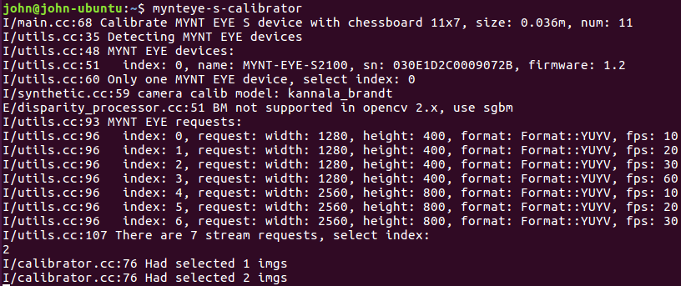

按提示选择相机某个分辨率的 index ，进行此分辨率下的图像标定。

标定时尽量让标定板铺满相机左右目图像，且照顾到四周（畸变最大）。标定工具会自动评估出合格的图像用于标定计算，在终端上会提示已选中了多少张。

参考的采集图像，如下：

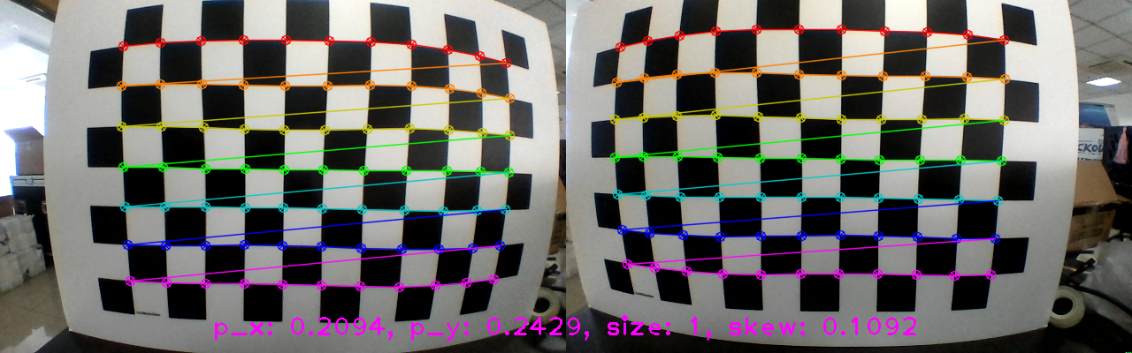

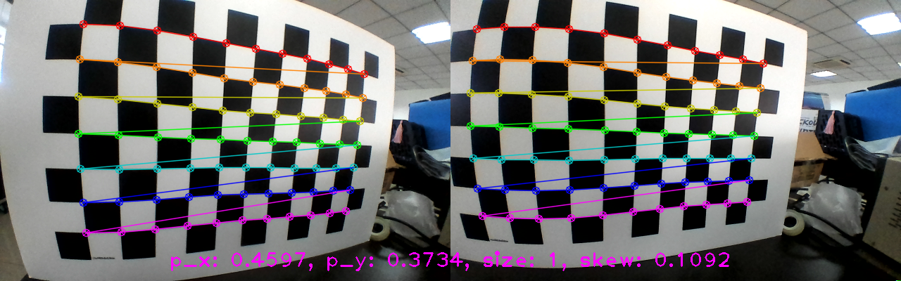

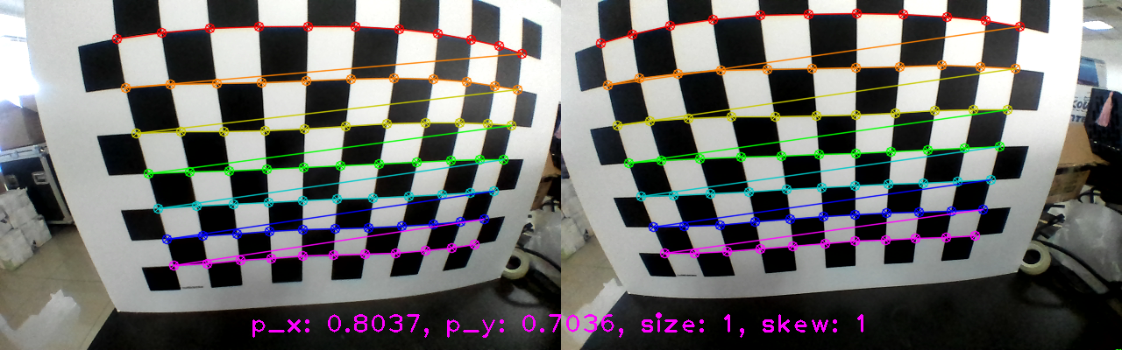

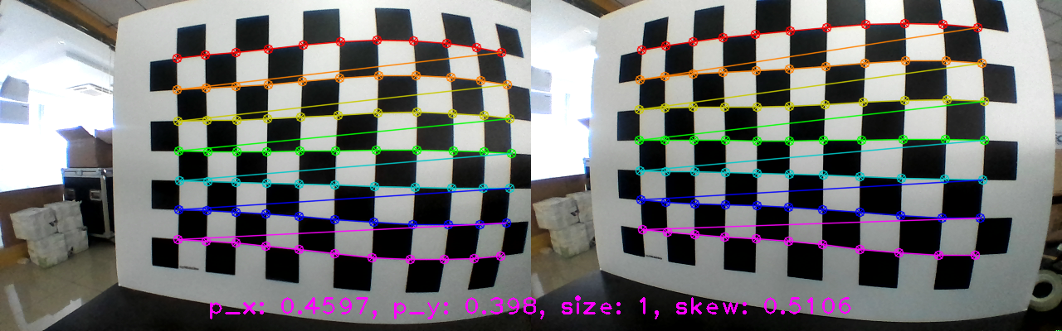

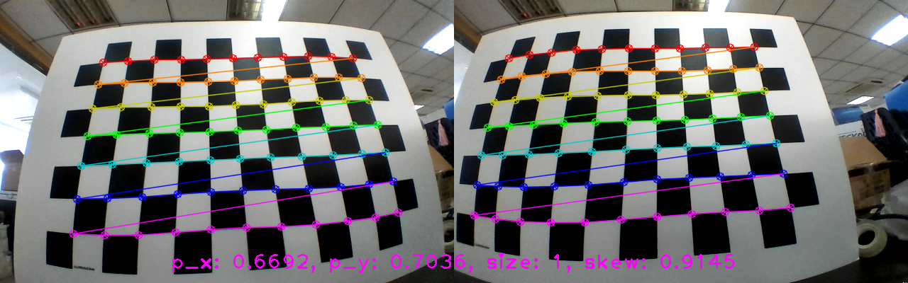

注：p_x, p_y, size, skew 分别表示采集到图像时，标定板于x 轴、y轴、缩放、倾斜的比例。作一点参考用。

一旦达到标定需求采集的图像数目后，就会进行标定计算、输出结果。如下：

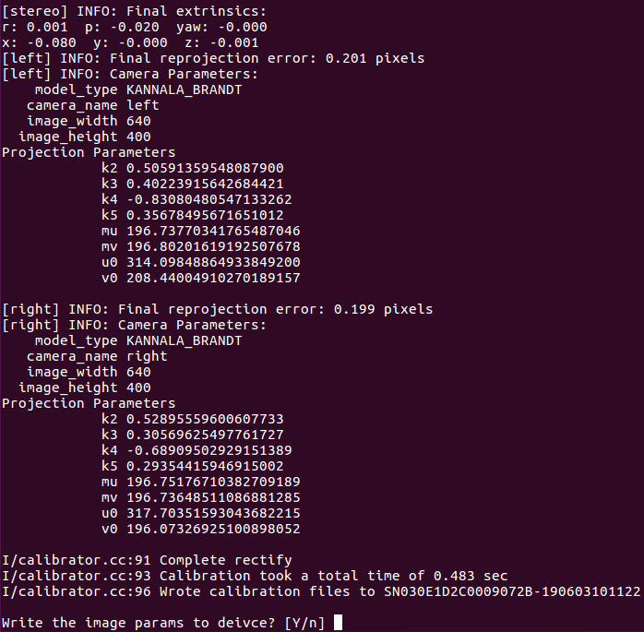

1. 终端会打印出左右目的标定结果
2. 标定结果会写进 SNXXX 目录的文件中
   1. camera_left.yaml: 左目参数
   2. camera_right.yaml: 右目参数
   3. extrinsics.yaml: 双目外参
   4. img.params.equidistant: 相机参数，可用于 S SDK 写入
   5. stereo_reprojection_error.yaml: 重投影误差

最后，还会询问是否写入相机设备。回车或`y`即表示确认，

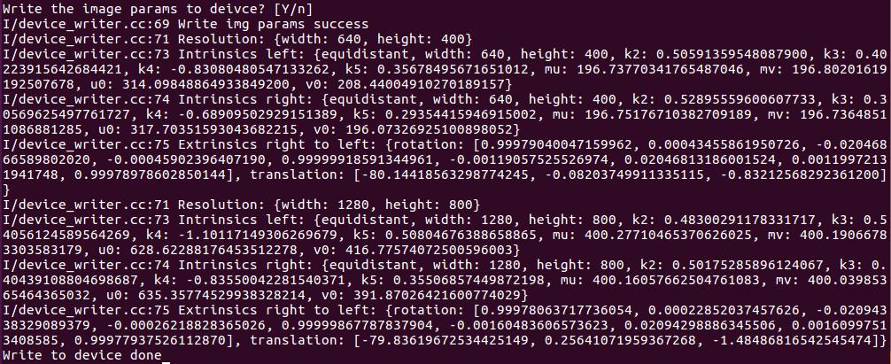

写入设备后，将提示“Write to device done”。

### 3.4 标定结果

标定结果，要求重投影误差最好能达到0.2或更低。如果超过1，需要重新标定。

重投影误差，可见标定完成后的输出“Final reprojection error: 0.201 pixels“，或者见标定结果文件“stereo_reprojection_error.yaml”。